バレンタインイベント2020 ～My Valentine, this love of mine～チケット販売開始！

アイドルドットカンパニー株式会社（本社：東京都豊島区、代表：澤居美千代・青野法彦）が運営する、
日本初のリアルアイドル育成プロジェクト「IDOL.」（アイドルどっと）が2019年12月27日から「 バレンタインイベント2020 ～My Valentine, this love of mine～」のチケット販売を開始。



「IDOL.」（アイドルどっと）公式WEBサイト

https://idol.company

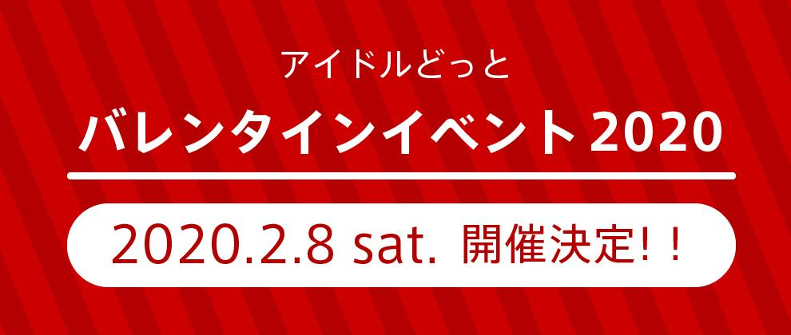

----------アイドルどっとイベント情報-------------
定員20名のレアイベントが開催！バレンタインを迎える前にアイドルどっとの原石達と楽しくイベントを盛り上げよう！

【日程】2020年2月8日（土）
11:45オープン 12:00スタート
【場所】
池袋FIELD（豊島区西池袋3-23-1 小倉ビルB1F）
【アクセス】
最寄駅：各線池袋駅（1b出口より徒歩2分です）
【スケジュール】
11:45 オープン
12:00 スタート
14:00 終了
【チケット】
当日チケット 3,000円（現金）、別途1ドリンク500円
参加をご希望されるプロデューサーはイベントページよりお願いいたします。
※前売りの方は70アモーレの決済、当日の方は0アモーレ決済で参加表明となります。
【内容】
ライブ、原石と一緒に楽しめるゲーム、ビンゴを予定しております。チョコレートがもらえる..?
【物販】
チェキ1000円
Tシャツ（サイン入り）3000円
クリアファイル500円

【特記事項】
定員に達しなくても開催いたします。ただし、20名を超えた時点で募集終了とさせていただきます。

＜「アイドルどっと」について＞
「IDOL.」は、日本初のアイドルの原石を発掘・育成・支援するプロジェクトで、アイドルを目指す上で必要な
「宣材写真撮影」、「歌レッスン」、「ダンスレッスン」、「オリジナル曲提供」、「レコーディング」、「PV撮影」の6つの
ステップをすべて無料で受ける事ができます。ステップ６までクリアしたアイドルの原石は、「アイドルどっとカンパニー」に
所属し、本格的なアイドルとして道がスタートします。
今までアイドルになるには、オーディションで合格するかスカウトされるかなどハードルも高く、また、歌やダンスレッスン、
宣材写真やPVの撮影など、個人で多くの費用を負担することもあります。しかし、「IDOL.」では、プロジェクトを通じて
プロデューサーからの応援をもとに６つのステップを１つずつ受けることができるため、撮影やレッスンもすべて無料です。 特に、歌とダンスレッスンは「avex artist academy」協力のもと特別レッスンや楽曲提供が行われ、宣材写真撮影も雑誌などで活躍する一流のカメラマンチームによる撮影を実施します。

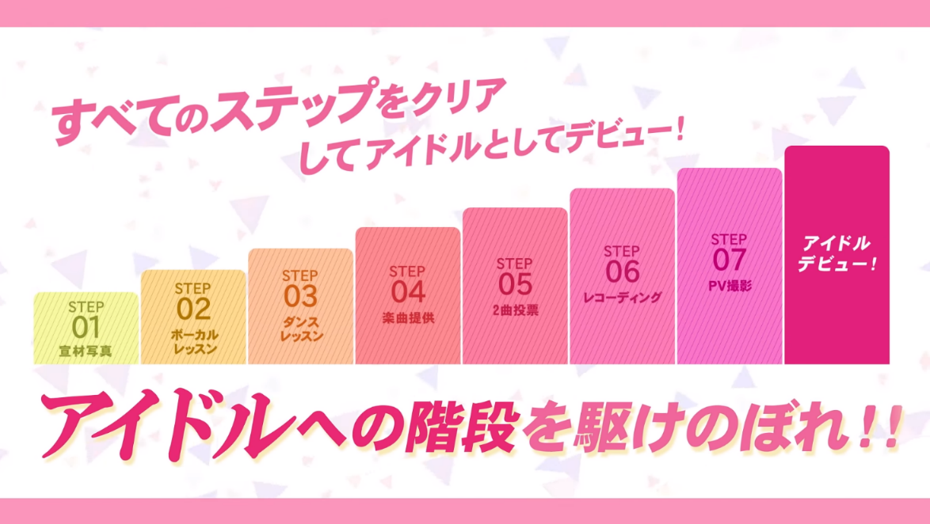
＜会社概要＞
【商 号】 アイドルドットカンパニー株式会社
【所在地】 東京都豊島区池袋4丁目27番12号
【代 表】 代表取締役 澤居 美千代／青野 法彦
【 H P 】 https://idoldot-company.com
【企業理念】
「すべての夢にチャンスを」
今までなかったプラットフォームを確立し夢を持ったすべての人にチャンスを与えられる社会を目指します。一部の優れた才能があるアイドルの卵は宣材写真からスクール費まで事務所が負担します。しかし、それらは稀なことでありほとんどのアイドルの卵は自費負担しています。アイドルどっとでは、ゲームなどでよくあるアイドル育成をリアルに体現してもらい１からアイドルになる成長過程を楽しみながらアイドルになる夢を実現できるプロジェクトです。
＜お問い合わせ先＞
アイドルドットカンパニー株式会社
担当：清水 理
【E-mail】shimizu@idol.company

